**5 клас**

**Українська література**

**Перейти за посиланням** <https://meet.google.com/ggz-qshq-bfx>  **о 12:05**

**(початок уроку о 12:10)**

***18 лютого***

***Класна робота***

**Тема:** *Фантастичне і реальне в повісті Зірки Мензатюк «Таємниця козацької шаблі»*

**1. Літературний диктант**

**2. Вікторина «Так чи ні»**

**Завдання:** визначте, які з наступних тверджень є правдивими, а які помилковими.

1. У Богдановій квартирі уподобав собі з'являтися один привид, дуже патріотично настроєний.(так)

2. Загадкова реліквія загублена на старому бойовищі, можливо, в замку чи фортеці на заході України. (так).

3. Привид намагався розповісти про острови Баунті й золотого божка. (ні).

4. Битва війська Богдана Хмельницького з поляками була в червні 1651 року. (так).

5. Наталка у колодязі знайшла монету та самоцвіти.(ні).

6. У Берестечко люди з'їдуться в дев'яту п'ятницю після Великодня. (так).

7. Наталка загубилася в Берестечку і у неї викрали гроші. (ні).

8. Наталка дізналася, що чимало шабель знищено, тому що з них робили найкращі ножі, щоб колоти свиней. (так).

9. Батьків Наталки заарештували за крадіжку картини в Олеському замку. (ні).

10. Король Ян Казимир зібрав, кого лиш міг, стягнув до Берестечка пів-Європи, аби тільки здолати повсталу Україну. (так).

11. Король зрадів, коли козаків перемогли. (ні).

12. Пісня про Хмельницького допомогла розгадати загадку. (ні).

Пригадайте, який твір усної народної творчості поєднує в собі фантастичне і реальне ?

***Фантастичне та реальне в повісті Зірки Мензатюк «Таємниця козацької шаблі»***

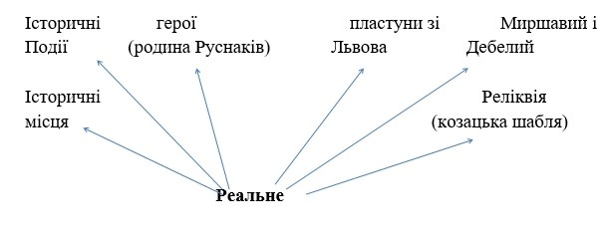

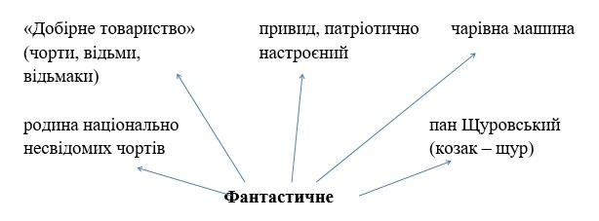

***Домашнє завдання: скласти невеличкий твір-роздум на тему «Найважливіші життєві цінності»***